**C & R Developments s.r.o.**

**a**

**Česká republika – Ministerstvo školství, mládeže a tělovýchovy**

**Dodatek č. 9 k Nájemní smlouvě č. 0760201001 na prostory v budově „Galerie Harfa“:**

**kancelářské prostory**

**40** **parkovacích míst v 2. podzemním podlaží**

**skladovací prostory v 2. podzemním podlaží**

**DODATEK Č. 9 K NÁJEMNÍ SMLOUVĚ**

uzavřený v souladu se zákonem č. 89/2012 Sb., občanský zákoník, ve znění pozdějších předpisů (dále jen „**Dodatek**“) mezi:

1. **C & R Developments s.r.o.,** IČ: 27187179, DIČ CZ699007263 (člen DPH skupiny) se sídlem Českomoravská 2420/15a, Libeň, 190 00 Praha 9, zapsanou v obchodním rejstříku vedeném Městským soudem v Praze,   
   sp. zn. C 102931, zastoupenou Markem Heroldem, jednatelem (dále jen "**Pronajímatel**")

a

(2) **Česká republika – Ministerstvo školství, mládeže a tělovýchovy**, IČ: 00022985,   
se sídlem Karmelitská 529/5, 118 12 Praha 1, jednající PhDr. Mgr. Václavem Velčovským, Ph.D., vrchním ředitelem sekce mezinárodních vztahů, EU a ESIF   
(dále jen „**Nájemce**“)

(Nájemce společně s Pronajímatelem dále jako „**Strany**“ a jednotlivě též jako „**Strana**“)

I.

Úvodní ustanovení

1. Pronajímatel je výlučným vlastníkem budovy č. p. 2420, postavené na pozemku parcelní číslo 3343/92, v katastrálním území Libeň, obec Praha (dále jen „**Budova**“), známé jako nákupní a administrativní centrum „**Galerie Harfa**“.
2. Dne 22. 10. 2015 uzavřeli Pronajímatel a Nájemce Nájemní smlouvu č. 0760201001,   
   ve znění pozdějších dodatků, na část Budovy – prostor v administrativní části Budovy „Galerie Harfa“, budova s číslem popisným 2420, nacházející se na pozemku   
   parc. č. 3343/92, k.ú. Libeň, Hlavní město Praha, Česká republika (dále jen "Smlouva").
3. Veškeré výrazy začínající v tomto Dodatku velkými písmeny budou mít významy uvedené ve Smlouvě, ledaže by v tomto Dodatku bylo výslovně stanoveno jinak.
4. Pronajímatel a Nájemce se dohodli na změně některých svých práv a povinností jak je níže uvedeno.

**II.**

**Předmět Dodatku**

1. Pronajímatel a Nájemce se dohodli na změně následujícího článku Smlouvy takto:

## S účinností od 1. 1. 2025 se stávající ustanovení článku 9.3 Smlouvy plně ruší a je nahrazeno následujícím textem:

## *Nájemce bude hradit poplatek za dodávku a spotřebu vody ve výši 2,93 Kč za každý m2 Kancelářských prostor a dodávku a spotřebu tepla ve výši 13,57 Kč za každý m2 Kancelářských prostor a dodávku a spotřebu chladu ve výši 10,68 Kč za každý m2 Kancelářských prostor, a to v korunách českých ve dvanácti (12) měsíčních platbách hrazených předem, a to na základě doručeného daňového dokladu ve lhůtě 21 dní od doručení takového daňového dokladu (řádně vystaveného v souladu s českými právními předpisy), a poměrně za každý nedokončený kalendářní měsíc, pokud není uvedeno jinak. Pokud den splatnosti nepřipadne na Pracovní den, je poplatek za dodávku a spotřebu vody a dodávku a spotřebu tepla a chladu splatný první Pracovní den po dni, ve kterém by měla být tato částka uhrazena. V případě, že bude daňový doklad vystaven nebo doručen v období od 1. prosince kalendářního roku do 15. ledna následujícího kalendářního roku, pak Strany sjednávají splatnost plnění dle takových daňových dokladů na 60 dní od doručení takových daňových dokladů. Za datum úhrady se považuje den odepsání příslušné částky z účtu Nájemce na účet Pronajímatele. Nájemce je oprávněn požádat Pronajímatele v průběhu kalendářního roku (zpravidla k 31. 3., k 30. 6., k 30. 9.) o přehled aktuálních skutečných nákladů a hrazených dílčích plnění na poplatky za dodávku a spotřebu vody a dodávku a spotřebu tepla a chladu. Nejpozději do každého 9. února bezprostředně následujícího po skončení jakéhokoliv kalendářního roku během Doby nájmu provede Pronajímatel vyúčtování skutečné částky odpovídající dodávce a spotřebě vody a dodávce a spotřebě tepla a chladu do Kancelářských prostor (jakožto vyúčtování Poměrného podílu Nájemce ze skutečné celkové částky za dodávku a spotřebu vody a dodávku a spotřebu tepla a chladu za takové období) oproti platbám poplatku za dodávku a spotřebu vody a dodávku a spotřebu tepla a chladu v Kancelářských prostorách fakturovaným Pronajímatelem Nájemci za takový skončený kalendářní rok. Nájemce uhradí nedoplatek za skončený kalendářní rok dle daňového dokladu vystaveného Pronajímatelem. Případný přeplatek bude Pronajímatelem Nájemci vrácen do tří (3) týdnů po vystavení příslušné faktury (opravný daňový doklad) Pronajímatelem. Pronajímatel a Nájemce vždy v průběhu měsíce října vstoupí do jednání za účelem úpravy výše poplatku za dodávku a spotřebu vody a dodávku a spotřebu tepla a chladu do Kancelářských prostor, aby jejich výše dle jejich odhadu nepřekročila celkovou výši za kalendářní rok celkové náklady po vyúčtování za skončený kalendářní rok. Nájemce je oprávněn požadovat vyúčtování plateb dle tohoto odstavce i mimo termín 9. února každého roku, a to pouze v případě, že dojde k ukončení realizace projektu(ů) technické pomoci operačního(ch) programu(ů) v gesci Nájemce, z něhož jsou hrazeny výdaje na platby dle tohoto odstavce. Nájemce bude o uvedeném informovat Pronajímatele bez zbytečného odkladu poté, co se o uvedeném dozvěděl, a Pronajímatel se zavazuje vyvinout úsilí, které lze po něm spravedlivě požadovat.*

**III.**

**Závěrečné ustanovení**

1. V souladu se zákonem č. 340/2015 Sb., o zvláštních podmínkách účinnosti některých smluv, uveřejňování těchto smluv a o registru smluv (dále jen „zákon o registru smluv“), zajistí Nájemce uveřejnění celého textu Dodatku, vyjma osobních údajů, a metadat Dodatku v registru smluv, včetně případných oprav uveřejnění a o uvedeném bude informovat písemně Pronajímatele s tím, že nezajistí-li Nájemce uveřejnění Dodatku nebo metadat Dodatku v registru smluv ve lhůtě 30 dnů od uzavření Dodatku, pak je oprávněn zajistit jejich uveřejnění Pronajímatel ve lhůtě tří měsíců od uzavření Dodatku. Pronajímatel rovněž souhlasí s tím, že metadata vztahující se k výše zmiňovanému Dodatku mohou být zveřejněna též na webových stránkách Nájemce.
2. Dodatek nabývá platnosti dnem jeho podpisu druhou ze smluvních Stran. Účinnosti nabývá Dodatek, na který se vztahuje zákon o registru smluv, dnem jeho zveřejnění v registru smluv.
3. Dodatek je vyhotoven ve třech (3) stejnopisech s platností originálu. Pronajímatel obdrží jedno (1) vyhotovení a Nájemce obdrží dvě (2) vyhotovení tohoto Dodatku.
4. Pronajímatel a Nájemce podepsali tento Dodatek níže uvedeného dne, měsíce a roku.

Přílohy:

Příloha č. 1 – predikce provozních nákladů roku 2025

Příloha č. 2 – plná moc

V Praze dne 18. 12. 2024 V Praze dne 19. 12. 2024

|  |  |
| --- | --- |
| C & R Developments s.r.o. | Česká republika – Ministerstvo školství, mládeže a tělovýchovy |
| [PODPIS ANONYMIZOVÁN]  **…………………………………**  [BYLO ANONYMIZOVÁNO] | [PODPIS ANONYMIZOVÁN]  **…………………………………**  PhDr. Mgr. Václav Velčovský, Ph.D. |
| v z. Marka Herolda, jednatele | vrchní ředitel sekce mezinárodních vztahů, EU a ESIF |

**Příloha č. 1 – predikce provozních nákladů roku 2025**

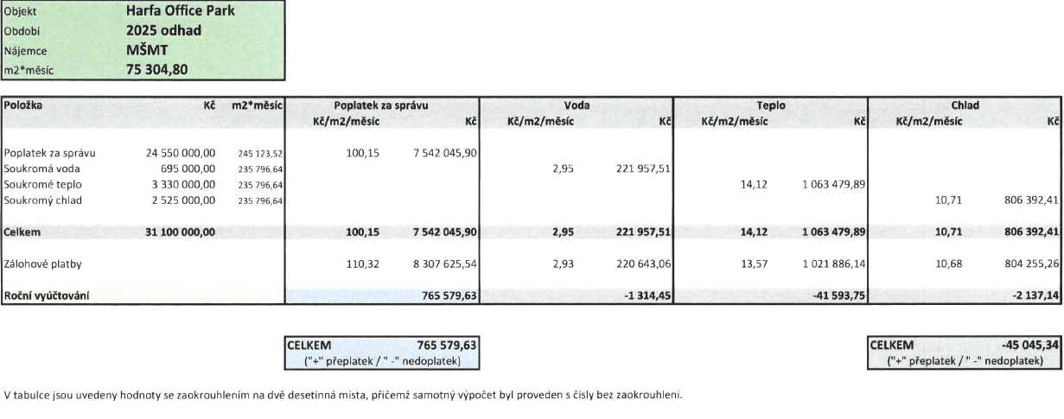

**Příloha č. 2 – plná moc**

[BYLO ANONYMIZOVÁNO]